Naslov naloge: Pot v šolo
- Vrsta naloge:
☐ izdelava od začetka
☐ dopolnjevanje/popravljanje
☐ Parsonsov tip
- Zasnovana na (če obstaja, URL naloge, na kateri temelji):
Tukaj vpišite URL naloge, na kateri je zasnovana ta naloga.
- Predlagatelj (ime, priimek, e-pošta):
Nastja Lasič nastja.lasic@sentvid.org
Andreja Kramar andreja.kramar@sentvid.org
Klara Lampret kl2559@student.uni-lj.si

Vsebina
(skupni uvod v zgodbo) Hana, Luka in Miha živijo v istem bloku. Vsako jutro grejo skupaj po isti poti v šolo. Pot v šolo je predstavljena na mreži z belimi kvadratki. Vsak korak je predstavljen z enim kvadratkom. Včasih jim je dolgčas in preskakujejo kvadratke ali pa po njih stopajo v raznih vzorcih. Slika primera poti v šolo.
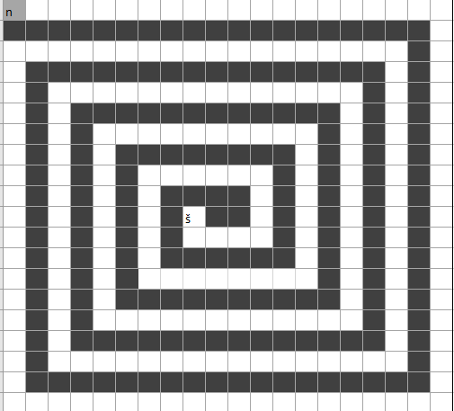

Naloga1:
Ta teden sta Luka in Miha v šoli v naravi zato Hana hodi sama v šolo. Ker ji je dolgčas se odloči da bo vsak dan preskakovala drugačno število kvadratkov. Za koliko kvadratov se premika tisti dan, je zapisano v prvem kvadratu. Pobarvaj kvadrate na katere bo stopila na poti v šolo in preštej koliko kvadratov je pobarvanih. Njena pot se konča ko pride v šolo. Na zadnjem kvadratku kjer je šola, naj izpiše koliko skokov je porabila.
Namig1: Pot se včasih ne izide zato gre do konca po posameznem kvadratku.
Pomagaj ji sestaviti program, ki bo rešil njeno nalogo.
Naloga na mreži, ki vsebuje (izberi ustrezno):
☐ premikanje junaka/figure z ukazi za absolutno naslavljanje
☐ premikanje junaka/figure z ukazi za relativno naslavljanje ( junak gre vedno naprej v smeri poti
☐ barvanje polj
☐ doseganje ciljnega polja
☐ pospravljanje predmetov
☐ zbiranje predmetov
☐ drugo: Na začetku mora prebrati podatek (dolžina skoka) in na koncu ko stopi v šolo mora izpisati podatek (število pobarvanih polj)
- Besedilo naloge
Hana, Luka in Miha živijo v istem bloku. Vsako jutro grejo skupaj po isti poti v šolo. Pot v šolo je predstavljena na mreži z belimi kvadratki. Vsak korak je predstavljen z enim kvadratkom. Včasih jim je dolgčas in preskakujejo kvadratke ali pa po njih stopajo v raznih vzorcih. Slika primera poti v šolo.

Ta teden sta Luka in Miha v šoli v naravi zato Hana hodi sama v šolo. Ker ji je dolgčas se odloči da bo vsak dan preskakovala drugačno število kvadratkov. Za koliko kvadratov se premika tisti dan, je zapisano v prvem kvadratu. Pobarvaj kvadrate na katere bo stopila na poti v šolo in preštej koliko kvadratov je pobarvanih. Njena pot se konča ko pride v šolo. Na zadnjem kvadratku kjer je šola, naj izpiše koliko skokov je porabila.
Pomagaj ji sestaviti program, ki bo rešil njeno nalogo.
Namig1: Sproti štej pobarvana polja
Namig2: Pot se včasih ne izide zato gre do konca po posameznem kvadratku.

.
- Priložena grafika
- Figura otoka, ki se potem premika po kvadratkih
- Slika šole (zgradba)
- Siva polja so lahko tudi trava
- V zgornjem levem kvadratku je zapisan vhodni podatek, ki ga mora figura prebrati
- V zadnjem kvadratku poti je šola, kamor se na koncu vpiše število pobarvanih polj

- Delčki (ukazi), ki so na voljo
- Senzor :
  - preberi dolžino skoka
  - stojim v šoli
- Dejanja:
  - Po poti naprej (ševilo korakov)
  - Pobarvaj
- Spremenljivke (vsi običajni bloki za spremenljivke)
- Zanke:
  - Ponavljaj (glede na pogoj)
- Logika:
  - Običajni gradniki pri logiki
- Matematika
  - Število
  - Osnovne matematične operacije (+,-,*,/)

- Maksimalno dovoljeno število delčkov:
Vpišite maksimalno dovoljeno število delčkov.
- Vnaprej podana koda:
Tukaj vpišite kodo, ki je podana vnaprej.
- Testni primeri
☐ mreža
- mreža
- lokacija objektov
- lokacija lika/figure
- Rešitev:

Tukaj vpišite/opišite rešitev.

V prostoru za kodo še ne obstaja koda
Del kode je že napisan v prostoru za kodo.
V prostoru za kodo so razmetani delčki
Gor/dol …, sever/jug/… (glede na mrežo)
Glede na smer lika (junaka)
Gre za eno polje v mreži, ki ga označimo kot cilj.
Imamo dva tipa predmetov; transportable (frnikole), collectible (zrna). Prve predmete lahko premikamo (običajno jih želimo pospraviti na označena polja (frnikole v luknjah)). Druge predmete pa junak samodejno pobere, če naleti na polje, na katerem je tak predmet (cilj je običajno, da ZBERE vse (zrna)).
Zaželeno, da so priložene datoteke (pozor na avtorstvo – če nisi avtor grafike, napiši ustrezen Copyright (verjetno bomo potem sliko naredili na novo – zagotovo takrat, če CR ni naveden). Lahko je tudi samo opis grafike.
Navedeni morajo biti vsi delčki, ki so potrebni za rešitev, ter (morda) še kateri (»odvečni«). Če so delčki razporejeni v kategorije, navedite te kategorije. Če naj bo določena kategorija polna (z vsemi ukazi, kot so v kategoriji na https://lusy.fri.uni-lj.si/ucbenik/prog/editor.html), to označite
Če ni omejitve, napiši MAX ali ∞
Če je že vnaprej dana kakšna koda – nujnop pri spreminjanju/dopolnjevanju in pri Parsonsovem tipu
Obvezno vsaj en testni primer, zaželeni so trije (če je smisleno)

